Dzień dobry,
Oto moja propozycja ćwiczeń na najbliższy tydzień. Zadania wykonaj ustnie.
Zad. 1
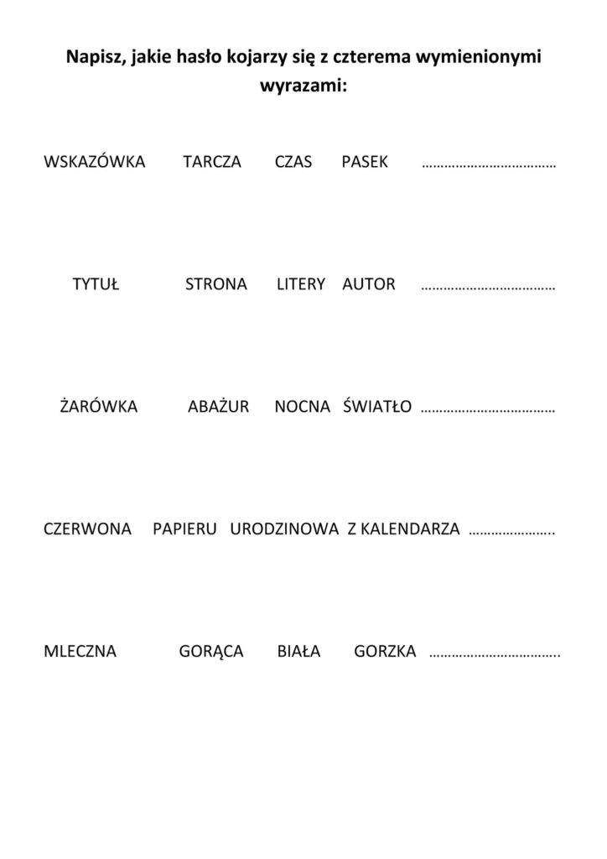

Zad. 2
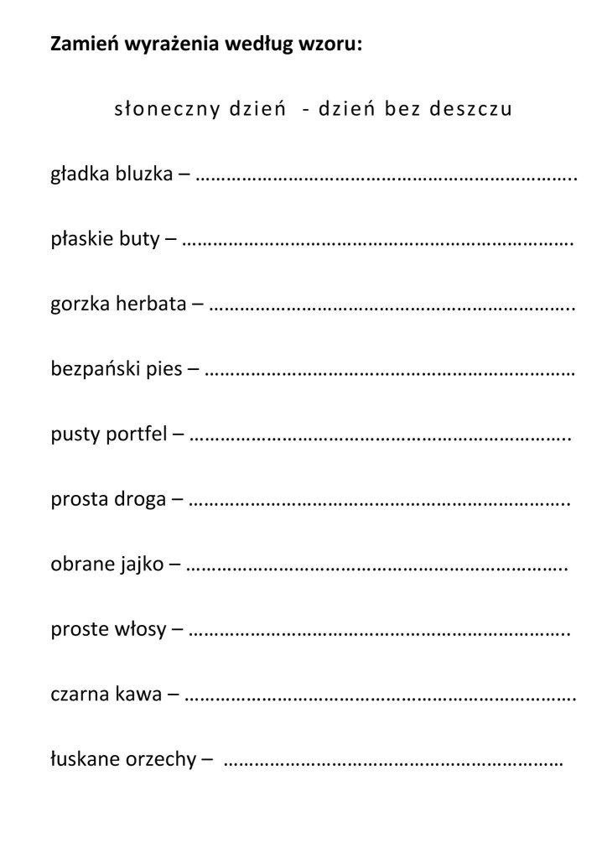

Zad. 3
